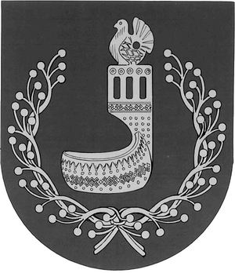
МАРИЙ ЭЛ РЕСПУБЛИКЫН  ОРШАНКЕ  МУНИЦИПАЛЬНЫЙ РАЙОНЫН  АДМИНИСТРАЦИЙЖЕ  ПУНЧАЛ | АДМИНИСТРАЦИЯ  ОРШАНСКОГО  МУНИЦИПАЛЬНОГО РАЙОНА  РЕСПУБЛИКИ МАРИЙ ЭЛ  ПОСТАНОВЛЕНИЕ

от 29 сентября 2021 г. № 500

Об отмене постановления администрации Оршанского

муниципального района от 23 марта 2020 г. № 104

«Об утверждении административного регламента предоставление муниципальной услуги «Проведение проверок при осуществлении муниципального земельного контроля на территории Оршанского муниципального района»

В соответствии с Земельным кодексом Российской Федерации, Федеральным законом от 06.10.2003 №131-ФЗ «Об общих принципах организации местного самоуправления в Российской Федерации», в целях реализации Федерального закона от 31.07.2020 № 248-ФЗ «О государственнои контроле (надзоре) и муниципальном контроле в Российской Федерации», администрация Оршанского муниципального района Республики Марий Эл

п о с т а н о в л я е т:

1. Отменить постановление администрации Оршанского муниципального района от 23 марта 2020 г. № 104 «Об утверждении Административного регламента предоставления муниципальной услуги «Проведение проверок при осуществлении мунциипального земельного контроля на территории Оршанского муниципального района»

2. Разместить настоящее постановление на странице администрации Оршанского муниципального района Республики Марий Эл в информационно-телекоммуникационной сети «Интернет» официального интернет - портала Республики Марий Эл.
3. Контроль за исполнением настоящего постановления возложить на заместителя главы администрации Оршанского муниципального района Стрельникову С.И.
4. Настоящее постановление подлежит официальному опубликованию и вступает в силу по истечении 10 дней со дня его официального опубликования в районной газете «Вперед».

Глава администрации
Оршанского
муниципального района А. Плотников

